Приложение 1
Карта для разработки маршрута

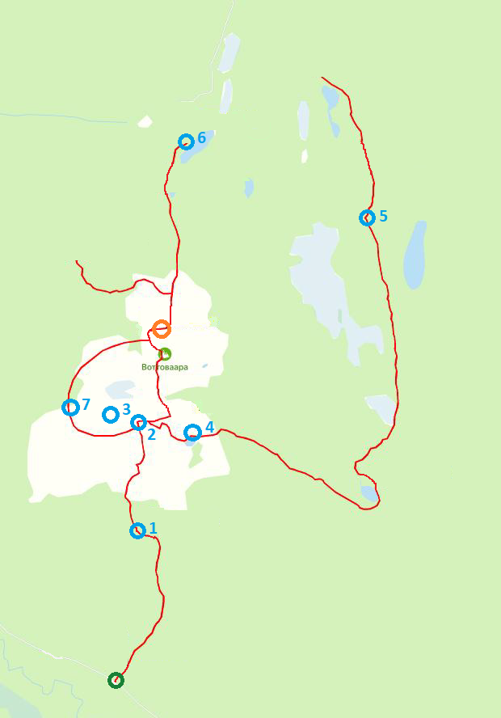

Приложение 2
Форма заявки по разработанному маршруту

Инициатор (-ы) проекта (ФИО)
Название проекта/маршрута
Краткое описание маршрута | Дать описание маршрута, с указанием того как будет достигнута эологичность маршрута, длина маршрута, основные элементы и особенности маршрута (уникальность, «изюминка» и т.д.)
Контактные данные:
- телефон
- e-mail
- место постоянного проживания

